Fiche SketchUp : construire en utilisant l'outil Pousser/Tirer
- j'accède au site https://my.sketchup.com/
- clique sur Start Modeling
- clique sur le personnage et supprime-le
Si tu ne rappelles plus comment lancer SketchUp, regarde ce tutoriel :
- Fiche SketchUp : premier lancement

Je dessine une première forme rectangulaire
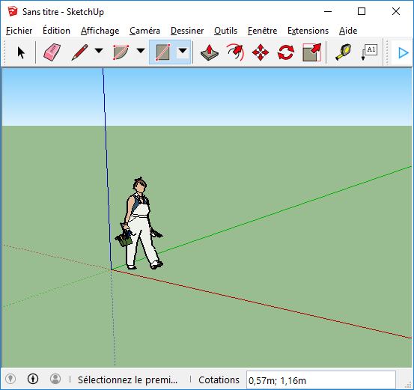
- après le lancement de SketchUp
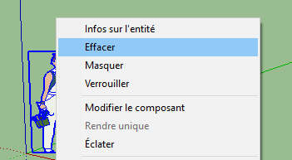
- je supprime le personnage : clic droit puis Effacer :
  - l'axe des x est de couleur rouge ;
  - l'axe des y est de couleur verte ;
  - l'axe des z est de couleur bleue ;
    - j'utilise l'outil Formes 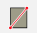 pour tracer un rectangle :
      - je clique une fois à l'origine ;
      - je déplace la souris en diagonale et sans cliquer ;
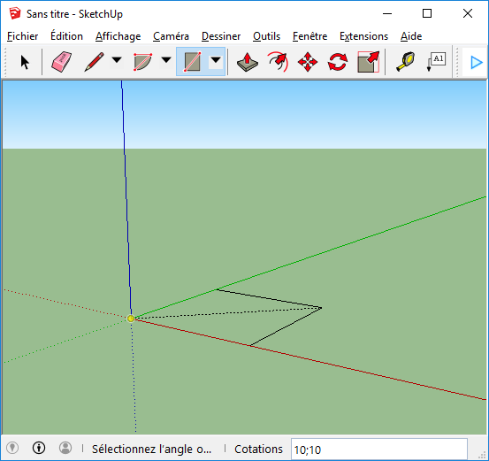
    - je saisis les dimensions du rectangle au clavier : 10;10 ; valeurs en mètres séparées par un point-virgule qui apparaissent en bas à droite ;
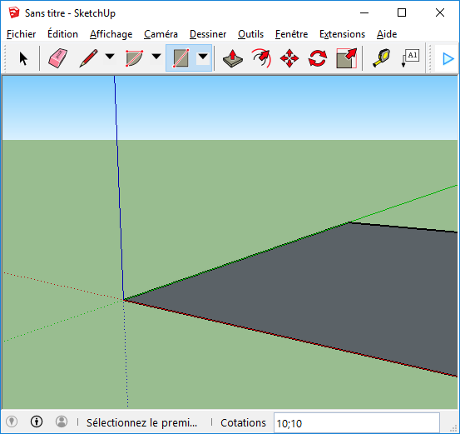
    - puis j'appuie sur la touche Entrée.
  - l'utilise l'outil Loupe  avec le déplacement de la souris ou la molette de la souris pour visualiser tout le rectangle.
  - l'utilise l'outil Panoramique  déplacer ma vue horizontalement ou verticalement comme si je déplaçais une caméra.
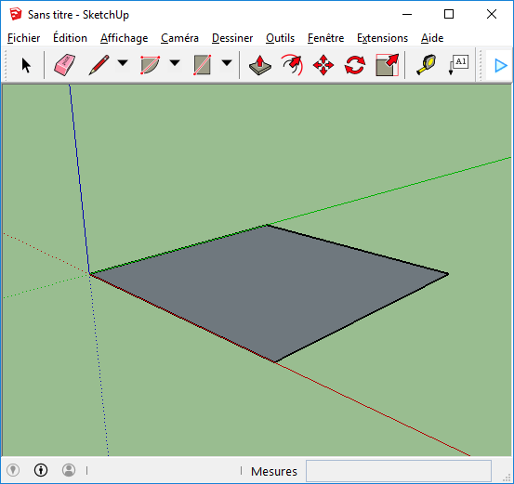
  - l'utilise l'outil Orbite  déplacer ma vue autour du modèle.

Je modifie mon rectangle pour lui donner du volume
- j'utilise l'outil Pousser/Tirer 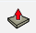 pour tirer sur le rectangle :
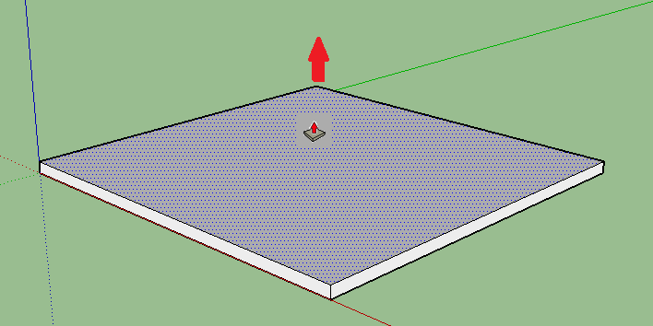

Je modifie ma forme rectangulaire
- j'utilise l'outil Décalage  pour dessiner un rectangle à égale distance des bords :
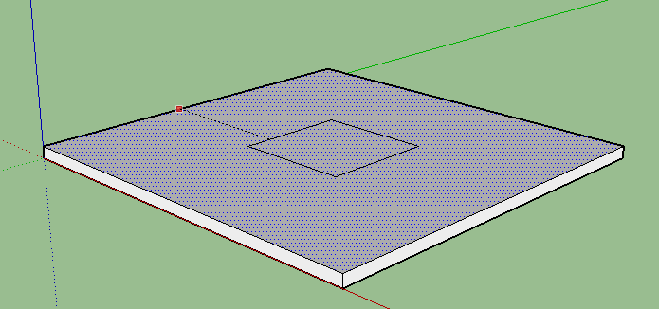
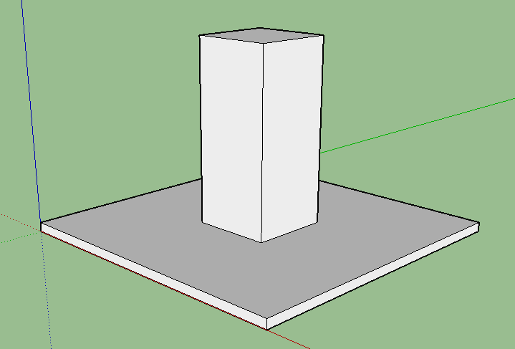
* j'utilise l'outil Pousser/Tirer pour tirer sur le nouveau rectangle :
- je dessine un nouveau rectangle avec l'outil Formes :
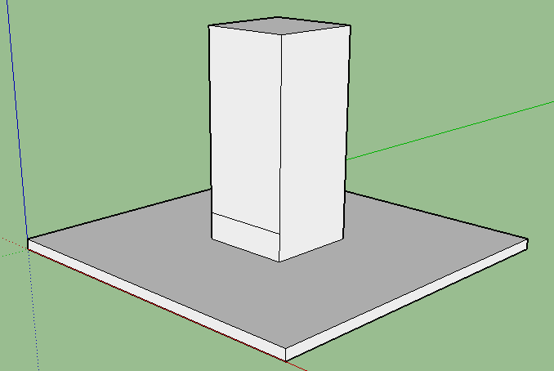
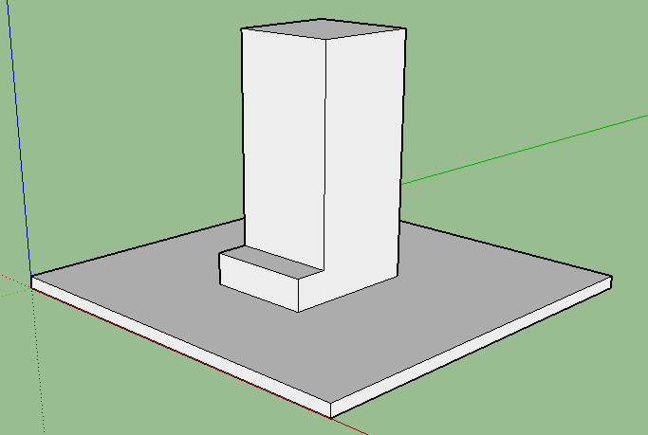
- j'utilise l'outil Pousser/Tirer pour tirer sur le nouveau rectangle :
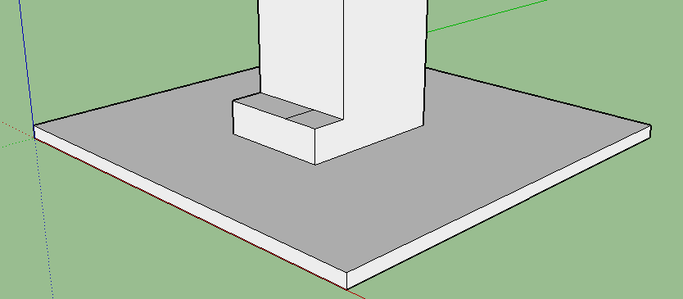
- je dessine une ligne avec l'outil Lignes 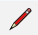 :
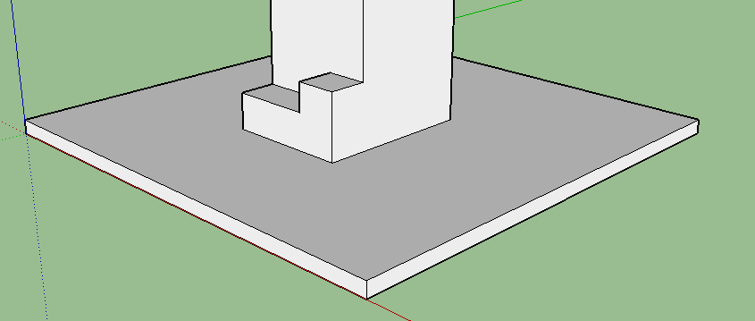
- j'utilise l'outil Pousser/Tirer pour tirer sur le nouveau rectangle :

J'essaie d'obtenir ce résultat
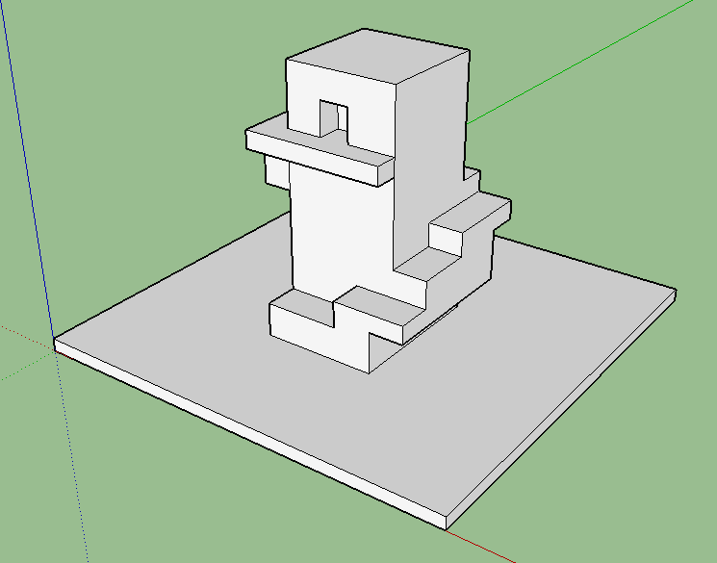
Astuces :
- l'outil Orbite peut être choisi en laissant la molette de la souris appuyée.
- l'outil Panoramique peut être choisi en laissant la molette de la souris appuyée en même temps que la touche Shift.

Je sauvegarde ma création
Avec SketchUp je peux sauvegarder ma création :
- au format de SketchUp à partir du menu Fichier → Enregistrer pour générer un fichier avec l'extension .skp ;
- au format image à partir du menu Fichier → Exporter → Graphique 2D pour générer un fichier jpeg.

Les fiches SketchUp ...
Je reviens à la liste des Fiches SketchUp.

